**Báo cáo thực hành bài tập lớn môn Công Nghệ Web**

**Web nghe nhạc : TLU Music**

***Nhóm thực hiện: N054326***

Đỗ Minh Huy--

**Tổng quan**

Hiện nay, ngành công nghệ thông tin đã có những bước phát triển nhanh chóng về ứng dụng của nó trong mọi lĩnh vực trong cuộc sống trên phạm vi toàn thế giới nói chung và việt nam nói riêng. Công nghệ thông tin là một phần không thể thiếu của cuộc sống văn minh, góp phần đẩy mạnh công cuộc công nghiệp hóa hiện đại hóa đất nước. Máy vi tính cùng với những phần mềm là công cụ không thể thiếu, giúp chúng ta quản lý, tổ chức, sắp xếp và xử lý công việc một cách nhanh chóng và hiệu quả. Mạng Royal Pingdom cho biết, với 24,3 triệu người sử dụng Internet trong số 89,6 triệu dân, Việt Nam đứng thứ 20 trong danh sách các nước trên thế giới có số người sử dụng Internet cao nhất. Trong đó có 76% vào mạng để nghe nhạc trực tuyến . Nắm bắt được những cơ hội cung cấp các sản phẩm giải trí, , nhóm chúng em đã cho ra đời website TLU Music với mục đích đem lại cho người yêu âm nhạc những tác phẩm hay phù hợp với mọi đối tượng khách hàng.

Những yếu tố thuận lợi bên trong và bên ngoài, cùng với tiềm năng phát triển thị   
trường giải trí trên website ở Việt Nam chính là cơ sở để chúng em tin rằng TLU Music sẽ trở thành website âm nhạc hay được nhiều khách hàng sử dụng.

Chức năng trang web (chưa hoàn thiện sẽ bổ xung xong trước khi thi)

* **Đối với nhóm người dùng :** 
  + Xem (nghe) các chủ đề, nghệ sĩ, bài hát,bảng xếp hạng … (VD:chủ đề tình yêu, nghệ sĩ Sơn Tùng..).
  + Xem, nghe video hot, bài hát .
  + Tìm kiếm cơ bản: Tìm bài hát, tìm kiếm nghệ sĩ theo tên.
  + Tìm kiếm nâng cao: Tìm bài hát theo tên, chủ đề, nghệ sĩ, thông tin bảng xếp hạng.
  + Tải bài hát.
* **Đối với nhóm người dùng quản trị (Admin):**
  + Đăng nhập hệ thống Site quản lý
  + Cập nhật thông tin cá nhân của tài khoản
  + Quản lý các tài khỏan của người dùng (Thêm, Xóa, Cập nhật). Lưu ý không xóa tài khoản Admin hiện đang sử dụng.
  + Quản lý các chủ đề (Thêm, Xóa, Cập nhật)
  + Quản lý nghệ sĩ (Thêm, Xóa, Cập nhật)
  + Quản lý bài hát (Thêm, Xóa, Cập nhật)
  + Quản lý video (Thêm, Xóa, Cập nhật)

Sơ đồ trang web (cập nhật sau)

Cơ sở dữ liệu (sẽ có bổ sung)

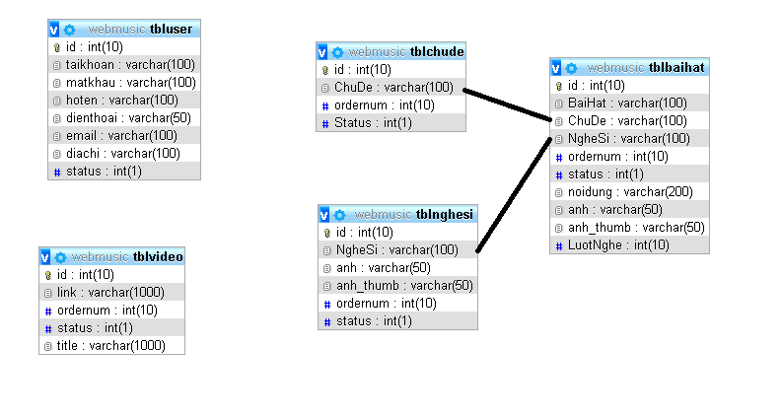

Phân tích(sẽ có bổ sung)

**Phần người dùng**

Trang chủ

*Giao diện*

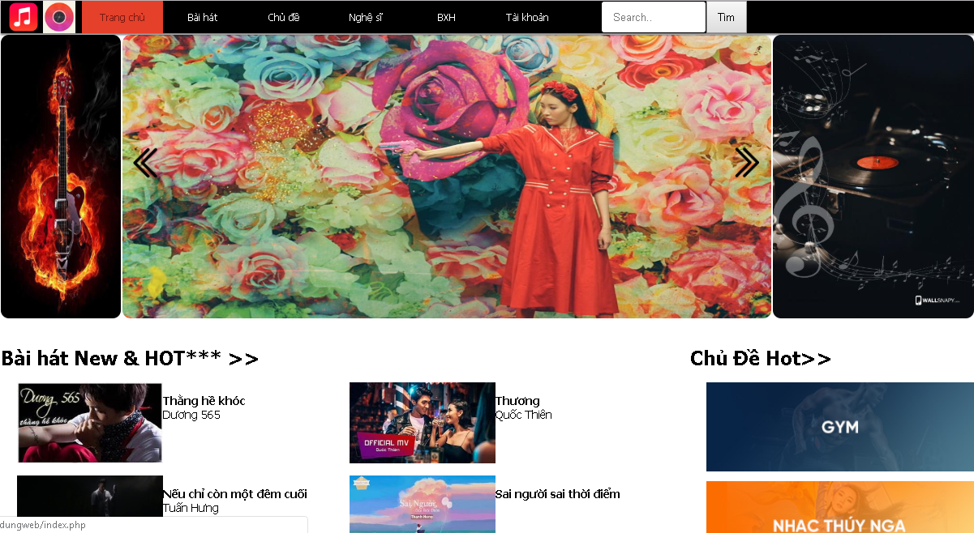

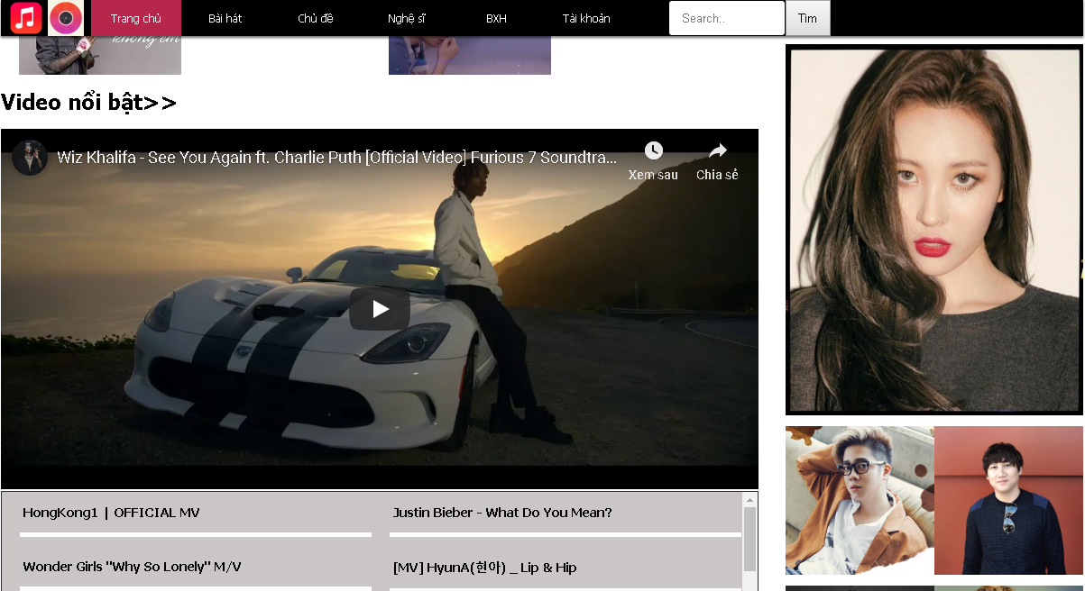

*Phân tích*

Tổng quan

* Liệt kê các bài hát mới trong website bao gồm các thồng tin như:
* Tên bài hát
* Tên ca sĩ
* Lượt nghe
* Liệt kê các video có status =1 trong website và phát trực tiếp khi người dùng kích vào.
* Liệt kê bảng xếp hạng bài hát trong website bao gồm các thồng tin như:
* Tên bài hát
* Tên ca sĩ
* Lượt nghe

Dữ liệu

* Lấy thông tin từ bảng tblbaihat tương ứng với các thuộc tính:
* tenbaihat
* nghesi
* Luotnghe
* Với phần bảng xếp hạng thì thực hiện truy vấn lấy ra các bài hát có số lượt nghe nhiều nhất
* Lấy thông tin từ bảng video tương ứng với các thuộc tính:
* title
* link
* status =1

**Phần quản trị**

Đăng nhập

*Giao diện*

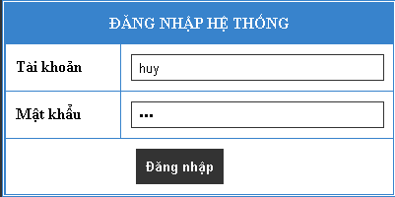

*Phân tích*

Tổng quan

* Kiểm tra tài khoản và mật khẩu nếu đúng truy cập vào trang chủ quản trị:

Dữ liệu

* Lấy thông tin từ bảng tbluser tương ứng với các thuộc tính:
* taikhoan
* matkhau
* status = 1 là tài khoản đã được kích hoạt và có thể sử dụng
* quyen : để kiểm tra quyền admin

Trang chủ

*Giao diện*

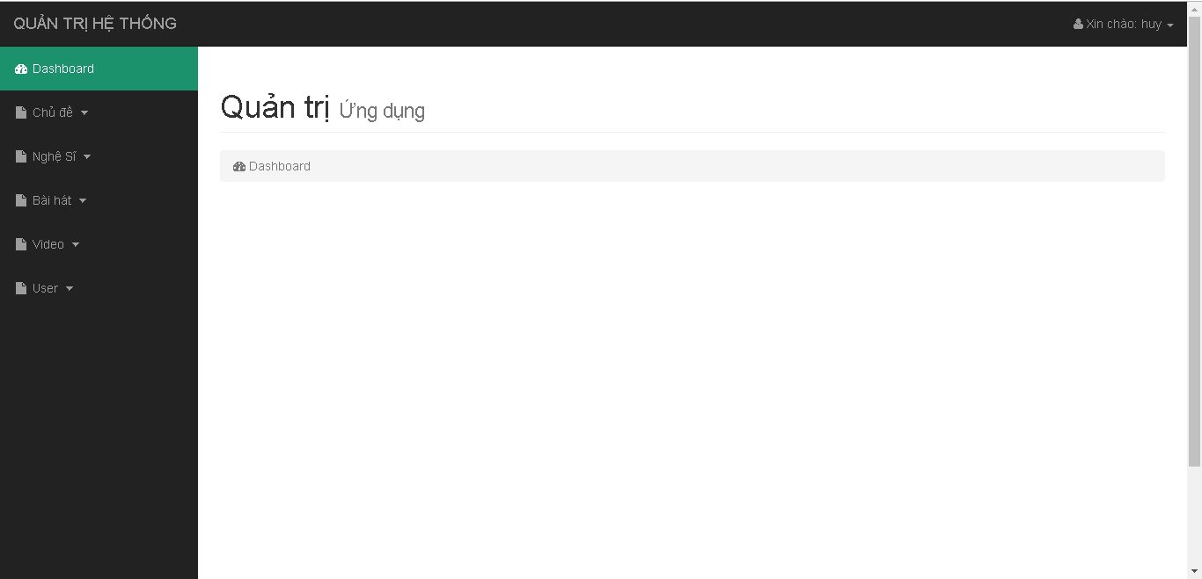

*Phân tích*

Tổng quan

* Có thể đăng xuất tài khoản, đổi mật khẩu tài khoản

Dữ liệu

* Cập nhật bảng user bảng tbluser tương ứng với các thuộc tính:
* Matkhau

Chủ đề

*Giao diện*

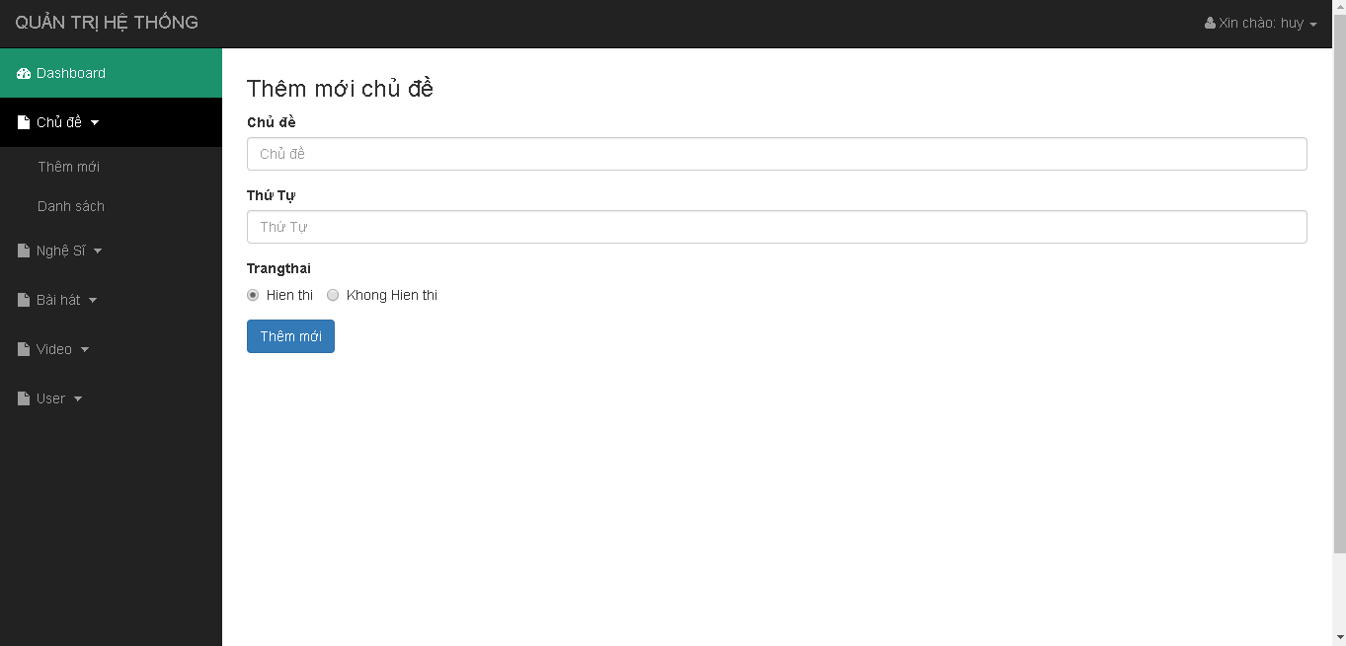

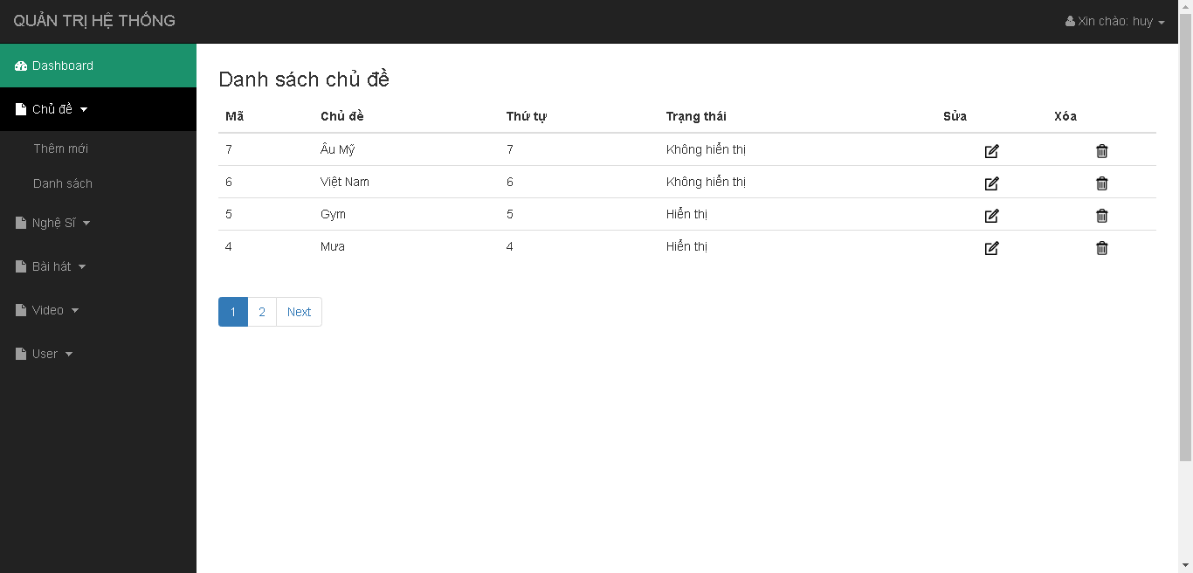

Nghệ sĩ

*Giao diện*

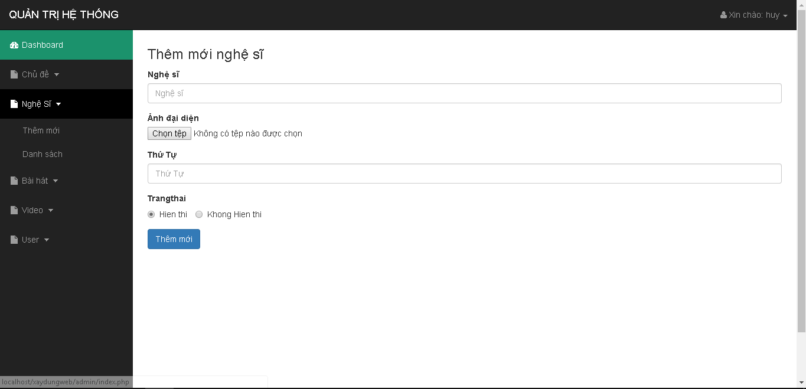

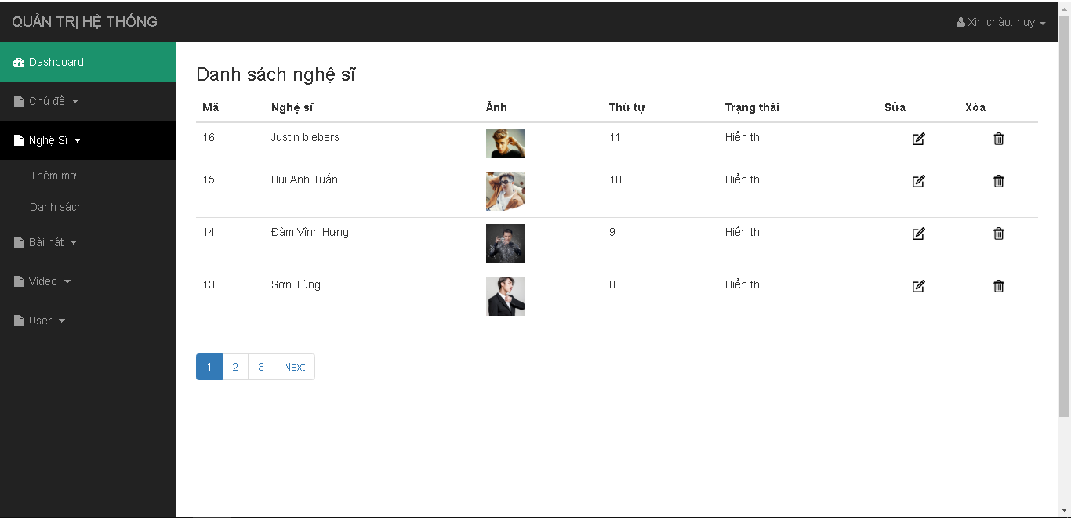

Bài hát

*Giao diện*

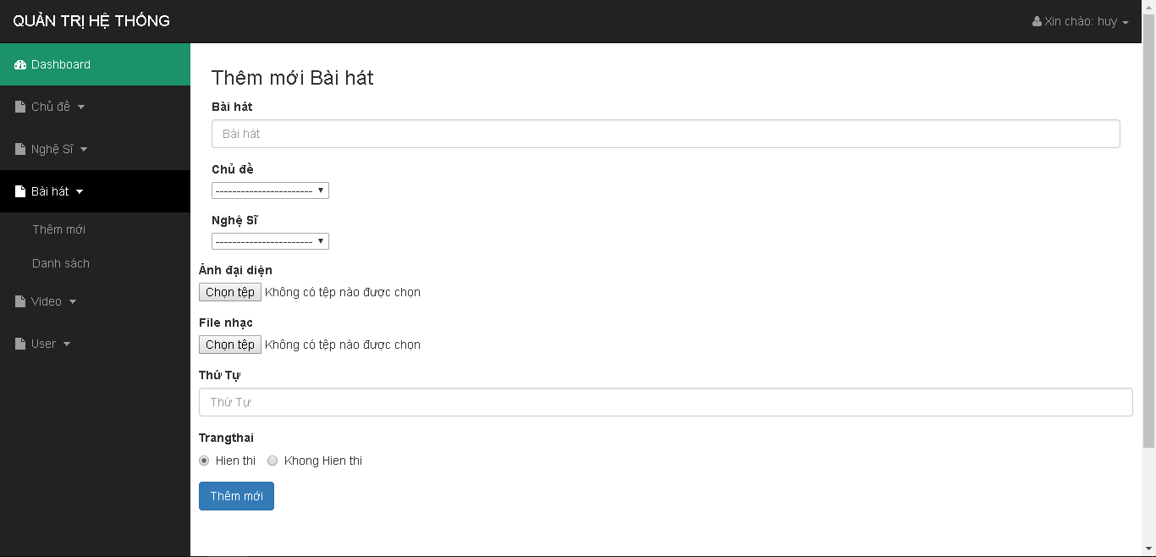

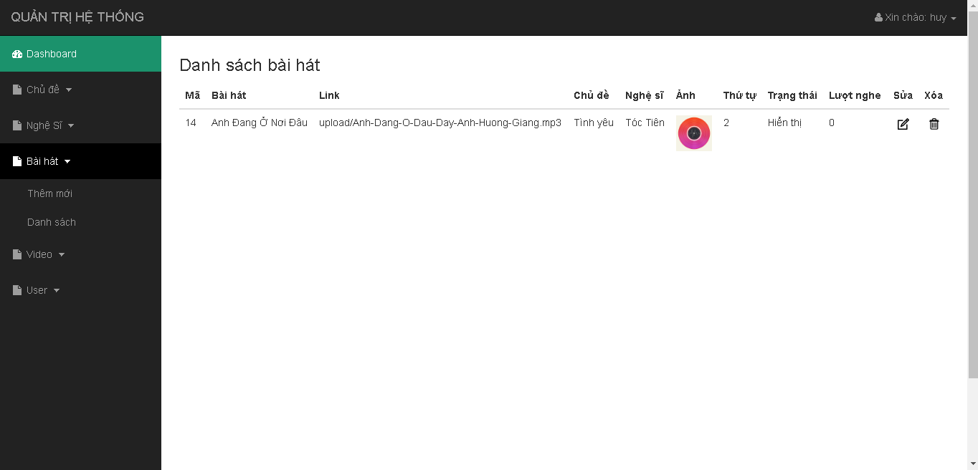

Video

*Giao diện*

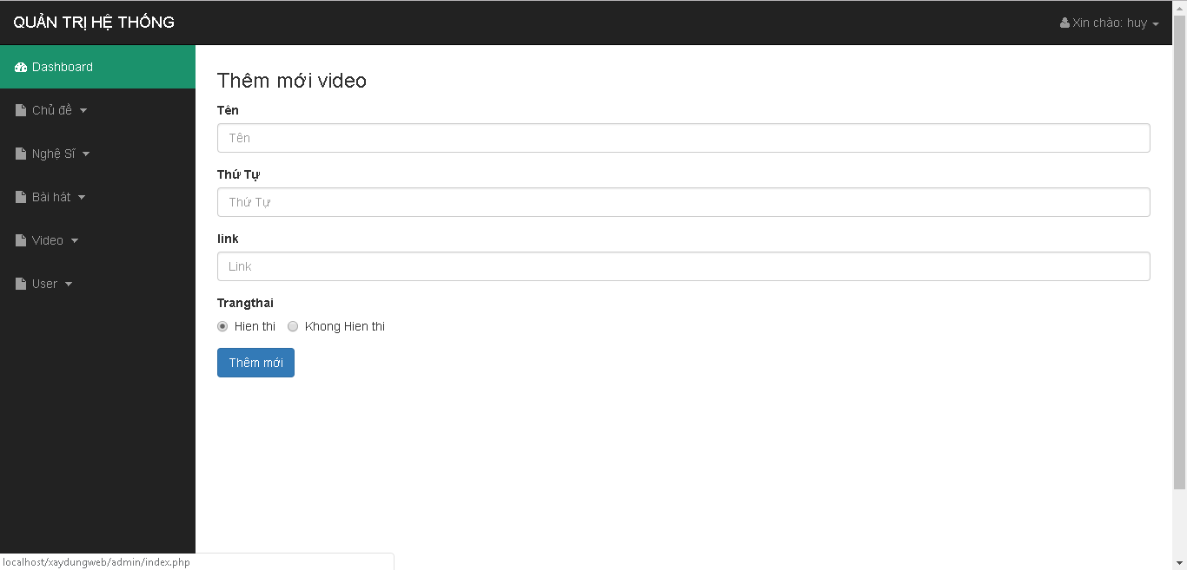

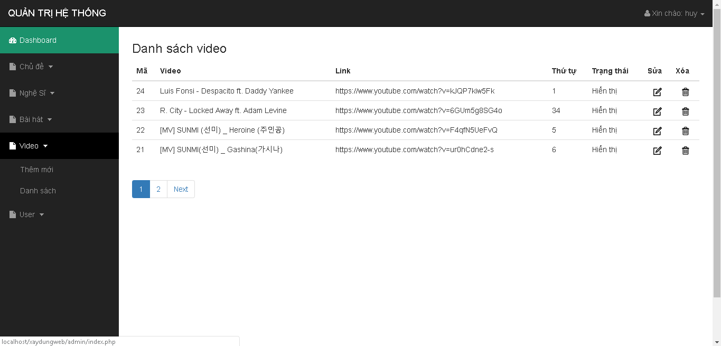

User

*Giao diện*

